PENGEMBANGAN MEDIA PEMBELAJARAN ADMINISTRASI PERKANTORAN
BERBASIS TIK

MOHAMMAD ARIEF

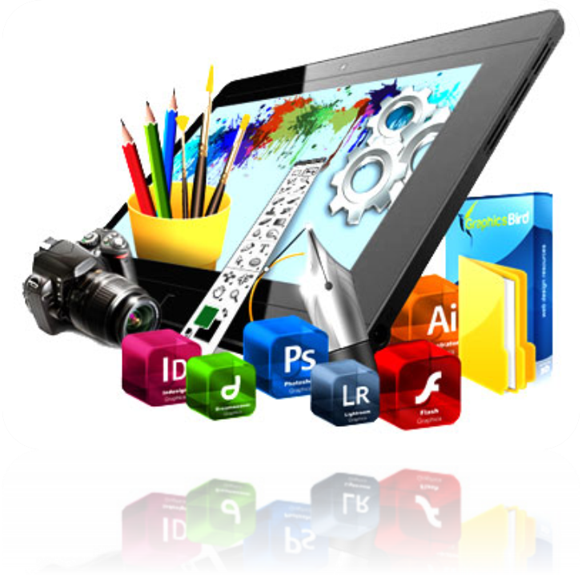

PROGRAM STUDI ADMINISTRASI PERKANTORAN
JURUSAN MANAJEMEN
FAKULTAS EKONOMI
UNIVERSITAS NEGERI MALANG
2014
PENGEMBANGAN MEDIA PEMBELAJARAN
ADMINISTRASI PERKANTORAN
BERBASIS TIK

Mohammad Arief



JURUSAN MANAJEMEN FAKULTAS EKONOMI UNIVERSITAS NEGERI MALANG 2014

KATA PENGANTAR

Puji syukur kami panjatkan ke hadirat Allah SWT atas limpahan rahmat dan karunia – Nya, sehingga buku ajar ini dapat kami selesaikan. Buku ini disusun untuk membantu khususnya para mahasiswa yang sedang menempuh mata kuliah Pengembangan Media Pembelajaran Administrasi Perkantoran Berbasis TIK , pada Program Studi S1 Pendidikan Administrasi Perkantoran. Buku Ajar ini juga dapat dimanfaatkan oleh siapa saja yang berminat memahami konsep dan praktik penggunaan media untuk proses belajar mengajar, hhususnya para guru SMK Perkantoran.
Buku ajar ini dilengkapi pula dengan buku panduan praktik membuat media pembelajaran :
- Buku Panduan Pembuatan Media Presentasi Dengan Menggunakan Microsoft Powerpoint
- Buku Panduan Pembuatan Media Pembelajaran Melalui Media Internet Dengan Menggunakan Wordpress
- Buku Panduan Pembuatan Mutimedia Pembelajaran Dengan Menggunakan Windows Movie Maker

Selain itu dalam lampiran buku ajar ini juga disisipkan struktur kurikulum serta KI/KD SMK Perkantoran berdasar pada Kurikulum 2013, tujuannya adalah agar para mahasiswa yang akan mendesain media pembelajaran perkantoran bisa menjadikannya sebagai acuan, khususnya pada setiap KD pembelajaran Administrasi Perkantoran. Hasil penyelesaian tugas berupa multimedia pembelajaran dari para mahasiswa nantinya akan di upload dalam website mata kuliah, sehingga dapat diakses atau dirujuk oleh pengguna yang lebih luas. Kami ucapkan terimakasih kepada Ketua Jurusan Manajemen dan Dekan Fakultas Ekonomi Universitas Negeri Malang yang telah menyetujui penyusunan buku ajar ini melalui dana PNBP 2014.
Berbagai upaya telah kami lakukan untuk mencapai hasil maksimal dalam penyusunan buku ajar ini. Namun demikian, kami menyadari bahwa upaya tersebut masih banyak mengandung kedangkalan dan kekurangan. Oleh karena itu, tegur sapa dan kritik serta saran sangat kami harapkan demi perbaikan untuk masa yang akan datang.
Malang, Oktober 2014

Penulis

DAFTAR ISI
Halaman
KATA PENGANTAR ...................................................................................................... |  | i
DAFTAR ISI..................................................................................................................... |  | ii
DAFTAR LAMPIRAN ................................................................................................... |  | iv
BAB I | PENDAHULUAN .............................................................................................. | 1
1.1 | Tinjauan Konseptual Media Pembelajaran ................................................... | 1
1.2 | Pengertian Media Pembelajaran ......................................................................... | 2
1.3 | Landasan Penggunaan Media Pembela .............................................................. | 3
1.4 | Jenis-jenis Media Pembelajaran.......................................................................... | 6
1.5 | Media-media yang Biasa digunakan dalam Proses Pembelajaran ..................... | 7
1.6 | Manfaat Media Pembelajaran ........................................................................... | 15
BAB II | PEMAHAMAN TENTANG TEKNOLOGI INFORMASI ........................ | 16
2.1 | Pengertian Teknologi Informasi dan Komunikasi (TIK) .............. .................... | 16
2.2 | Jenis-jenis Perangkat TIK .................................................................................. | 20
2.3  2.4  2.5 | Potensi TIK Dalam Pendidikan ........................................................................  Fungsi TIK dalam Pendidikan/Pembelajaran .....................................................  Dampak dari Kemajuan TIK dalam Pendidikan/Pembelajaran............................ | 21  25  28
BAB III | PEMANFAATAN TEKNOLOGI INFORMASI DAN KOMUNIKASI (TIK) DALAM KEGIATAN PEMBELAJARAN ........................................... | 33
3.1 | Pertimbangan dalam Pemanfaatan TIK untuk Pembelajaran ........................... | 33
3.2 | Faktor Penyebab Belum Memanfaatkan TIK dalam Kegiatan Pembelajaran | 35
3.3  3.4 | Langkah-langkah / Prosedur Pemanfaatan TIK dalam Kegiatan Pembelajaran  Model-model Pemanfaatan TIK untuk Kegiatan Pembelajaran ......................... | 40  44
BAB  IV | PEMANFAATAN INTERNET DALAM PEMBELAJARAN ..................... | 47
4.1 | Prinsip Kerja Internet ........................................................................................ | 48
4.2 | Manfaat Internet Untuk Pembelajaran ................................................................ | 49
4.3 | Internet Sebagai Media Komunikasi .................................................................. | 76
BAB V | PEMBUATAN BAHAN AJAR BERBASIS INTERNET ............................. | 110
5.1 | Memahami Konsep, sistem kerja, dan aktifitas di internet dalam Pendidikan | 111
5.2  5.3 | Mengenal Blog ................................................................................................  Proses Membuat Blog ...................................................................................... | 115  127
5.4  5.5 | Membuat Blog Gratis .....................................................................................  Manajemen Blog ........................................................................................... | 139  147
5.6 | Mengelola Tampilan ........................................................................................... | 154
5.6 | Menyisipkan File Ke Dalam Artikel ................................................................ | 159
5.8  5.9  5.10  5.11 | Menyisipkan Audio Ke Dalam Artikel .............................................................  Menyisipkan Animasi ke Dalam Artikel ...........................................................  Menyisipkan Video Ke Dalam Artikel .............................................................  Meningkatkan Ranking Pada Search Engine ..................................................... | 163  167  171  176
BAB VI  6.1  6.2  6.3 | BAHAN PRAKTIKUM MAHASISWA ...................................................  Pengembangan Media Pembelajaran Administrasi Perkantoran (ADP) Berbasis TIK Dengan Menggunakan Aplikasi Microsoft Powerpoint ...........  Pengembangan Media Pembelajaran Administrasi Perkantoran (ADP) Berbasis TIK Melalui Media Internet Dengan Menggunakan Wordpress ...  Pengembangan Multimedia Pembelajaran Administrasi Perkantoran (ADP) Berbasis TIK Melalui Media Movie Maker ................ | 183  183  189  191
DAFTAR PUSTAKA ..................................................................... |  | 194
LAMPIRAN-LAMPIRAN ............................................................................ |  | 196

DAFTAR LAMPIRAN

Lampiran 1 : Buku Panduan Pembuatan Media Presentasi Dengan Menggunakan
Microsoft PowerPoint (hlm. 197)
Lampiran 2 : Buku Panduan Pembuatan Media Pembelajaran Melalui Media Internet
Dengan Menggunakan Wordpress (hlm. 214)
Lampiran 3 : Buku Panduan Pembuatan Mutimedia Pembelajaran Dengan Menggunakan
Windows Movie Maker ( hlm. 234)
Lampiran 4 : Struktur Kurikulum, Kompetensi Inti Dan Kompetensi Dasar Sekolah
Menengah Kejuruan (SMK) Berdasarkan Kurikulum 2013 (hlm. 245)

